ESCOLA SENAI “A. JACOB LAFER”

**CURSO TÉCNICO EM ELETROELETRÔNICA**

DANIELLI DE FREITAS  
LUCAS MORETE PEREIRA  
STEFANY LINO SILVA  
ISABELLE PACHECO SILVA

**PROJETO SCRUM**

Banco do Brasil

SANTO ANDRÉ

2024

**RESUMO**

O projeto desenvolvido para o Banco do Brasil visa modernizar a gestão de fornecedores e produtos através de uma aplicação web intuitiva. Reconhecida por sua diversidade de serviços financeiros e compromisso com a sustentabilidade, a instituição enfrenta desafios operacionais devido à utilização de sistemas legados e documentos físicos. A nova aplicação permitirá que os funcionários do banco cadastrem, atualizem, visualizem e excluam informações sobre fornecedores e produtos de forma ágil e eficaz. Esse investimento em tecnologia não apenas aprimora a eficiência operacional, mas também contribui para um sistema financeiro mais responsável e sustentável, além de proporcionar uma facilidade de uso. Ao facilitar a gestão, a aplicação permitirá ao Banco do Brasil acompanhar seu crescimento e se manter competitivo no mercado financeiro. Com uma interface amigável, a nova solução digital se alinha às tendências atuais, proporcionando melhorias significativas nos processos internos e reforçando o compromisso da instituição com a inovação e a eficiência.

**Palavras-chave:** digitalização; eficiência operacional; gestão.

**SUMÁRIO**

1. INTRODUÇÃO 11

1.1 Justificativa 11

1.2 Problema 11

1.3 Objetivos 12

1.3.1 Objetivo geral 12

1.3.2 Objetivos específicos 12

2. EMBASAMENTO TEÓRICO 13

2.1 Viabilidade Técnica 13

2.2 Viabilidade Econômica 14

3. DESENVOLVIMENTO 15

3.1 Solução Inicial 15

3.2 Cronograma 16

3.3 Protótipo 17

3.4 SPRINT 1 - Descritivo de funcionamento do projeto 19

3.5 SPRINT 2 - Descritivo de funcionamento do projeto 20

3.6 SPRINT 3 - Descritivo de funcionamento do projeto 24

4. FLUXOGRAMA DA PROGRAMAÇÃO 25

4.1 Programação 26

4.2 Melhorias 27

5. CONSIDERAÇÔES FINAIS 28

6. REFERÊNCIAS 29

7. APÊNDICE D – CÓDIGO DA PROGRAMAÇÃO 30

# INTRODUÇÃO

O Banco do Brasil, fundado em 1808 por ordem do Rei D. João VI, foi a primeira instituição financeira do país. Sua criação tinha como objetivo financiar a abertura de empresas manufatureiras durante o período colonial do Brasil. (Mundo Educação, s.d.).

Atualmente, o Banco do Brasil (BB) é uma das maiores instituições financeiras da América Latina e desempenha um papel fundamental no mercado brasileiro. Neste contexto, o projeto de desenvolvimento de uma aplicação web para a gestão de fornecedores e produtos surge como uma solução estratégica para modernizar e agilizar os processos internos, é de suma importância frisar que o projeto e apenas algo didático. A nova aplicação visa substituir sistemas legados e a gestão por documentos físicos, permitindo que os funcionários do Banco do Brasil realizem o cadastro, atualização e controle dessas informações de maneira mais eficiente, segura e ágil. Este investimento em tecnologia reflete o compromisso do banco em manter-se na vanguarda da transformação digital e na busca por maior eficiência operacional.

## 1.1 Justificativa

A justificativa do projeto surge da necessidade do Banco do Brasil de melhorar seus processos de cadastro de fornecedores e produtos. Com sistemas legados e documentos físicos prejudicando a eficiência, a nova aplicação digital visa aperfeiçoar o gerenciamento dessas informações. Isso trará mais agilidade, segurança e controle, além de reduzir erros e modernizar as operações, refletindo o compromisso do banco com a inovação e eficiência. (SEBRAE, 2023).

## 1.2 Problema

O problema do projeto decorre da insatisfação do Banco do Brasil com as formas atuais de cadastro em seu site. Os sistemas existentes não atendem mais às expectativas de eficiência e praticidade, o que compromete a experiência dos funcionários e a qualidade do gerenciamento de fornecedores e produtos. Diante disso, o banco solicitou uma nova proposta para aprimorar os processos de cadastro em suas plataformas, buscando uma solução mais intuitiva, ágil e eficaz.

## 1.3 Objetivos

Os objetivos do projeto são modernizar o sistema de cadastro do Banco do Brasil, proporcionando uma plataforma web mais eficiente e intuitiva. O foco é melhorar a experiência do usuário, otimizar a eficiência operacional, substituir sistemas antigos e acompanhar o crescimento da instituição. Além disso, o projeto visa promover a sustentabilidade, reduzindo o uso de processos manuais e documentos físicos. (SEBRAE, 2023).

## 1.3.1 Objetivo geral

O objetivo geral deste projeto é aprimorar os sistemas de cadastro do Banco do Brasil, desenvolvendo uma plataforma digital mais moderna, eficiente e intuitiva. A nova solução visa otimizar os processos de registro, atualização e gerenciamento de dados, garantindo uma melhor experiência para os usuários e maior eficiência operacional, alinhando-se às necessidades de crescimento e inovação da instituição.

## 1.3.2 Objetivos específicos

Os objetivos específicos deste projeto são: criar uma interface intuitiva para cadastro e gerenciamento de dados, automatizar processos internos, garantir a segurança dos dados, integrar a plataforma aos sistemas existentes e melhorar a experiência do usuário, alinhando a solução à inovação tecnológica do Banco do Brasil. Essas interfaces serão criadas utilizando tecnologias de codificação para o melhor desempenho, desenvolvida pensando na acessibilidade, conforto e segurança de cada usuário, trazendo mais eficiência ao realizar alguma tarefa de cadastro e aplicação de produtos.

# EMBASAMENTO TEÓRICO

O Banco do Brasil, uma das maiores instituições financeiras do país, tem como foco atender um público diversificado, oferecendo uma gama de produtos que abrange serviços bancários, investimentos, empréstimos e seguros. Com uma abordagem fundamentada nos princípios de sustentabilidade, o banco busca garantir a segurança e a qualidade de suas transações, além de contribuir para um sistema financeiro mais responsável. No contexto da digitalização, uma tendência crescente no setor bancário, o Banco do Brasil enfrentou o desafio de modernizar seus processos internos. Embora atualmente esses processos ainda dependam de sistemas legados e documentos físicos, a administração do banco permite a necessidade de transformação digital para aumentar a eficiência operacional. Estudos apontam que a digitalização pode melhorar essa eficiência em até 30%, permitindo uma melhor alocação de recursos e a redução de erros. Dessa forma, a adoção de soluções digitais é crucial para que o Banco do Brasil continue competitivo em um mercado financeiro cada vez mais dinâmico e tecnológico. (SEBRAE, 2023).

## 2.1 Viabilidade Técnica

Alguns dos recursos que iremos usar para desenvolver esse trabalho serão:

HTML: é a linguagem de marcação mais usada no desenvolvimento depáginas e aplicações da web. O objetivo principal da HTML é estruturar as páginas de aplicação.

CSS: CSS (Cascading Style Sheets) é uma linguagem usada para estilizar páginas web. Ela define cores, fontes, espaçamento, layout e responsividade.

FIGMA: é uma plataforma online de criação de interfaces, wireframes e protótipos. Seu papel é oferecer recursos de design de telas para aplicações variadas, permitindo que times de Design trabalhem em conjunto no mesmo projeto remotamente e simultaneamente. (Tera Blog, s.d.)

A escolha de HTML e CSS para o desenvolvimento da nova plataforma de cadastro do Banco do Brasil se justifica pela sua robustez e simplicidade. O HTML proporciona a estrutura necessária para a organização dos dados, enquanto o CSS garante uma apresentação visual atrativa e responsiva

## 2.2 Viabilidade Econômica

Para a construção do projeto de desenvolvimento de uma nova plataforma de cadastro para o Banco do Brasil, o projeto contará com uma equipe de cinco pessoas, incluindo desenvolvedores, designers e um gerente de projeto, com salários que totalizam aproximadamente R$ 30.000 mensais. Adicionalmente, será necessário investir em ferramentas de design, como o Figma, e infraestrutura, como servidores e manutenção, totalizando cerca de R$ 10.000. (Indeed, s.d.)

# DESENVOLVIMENTO

Nossa abordagem começa com a divisão das tarefas principais entre os membros da equipe, garantindo que todos possam se dedicar ao trabalho sem sobrecargas. Após essa divisão, realizamos pesquisas para entender e analisar as melhores opções para o andamento do projeto. Em seguida, elaboramos cronogramas detalhados para assegurar a estruturação do projeto e o cumprimento dos prazos de entrega.

Seguimos rigorosamente as diretrizes estabelecidas pela empresa. Com uma base sólida do projeto montada, discutimos a melhor linguagem de programação para garantir um desenvolvimento eficiente. Optamos por HTML e CSS, focando também na criação de uma interface intuitiva. Cada tela foi desenvolvida com atenção especial à acessibilidade, conforto e segurança do usuário, promovendo uma experiência mais eficiente ao realizar tarefas e gerenciar produtos na plataforma.

## 3.1 Solução Inicial

Após a divisão de tarefas, cada integrante do grupo se dedicou às responsabilidades que escolheram, alinhando suas habilidades e interesses com as necessidades do projeto. Essa abordagem permitiu que todos contribuíssem de maneira significativa, resultando em um fluxo de trabalho mais eficiente e colaborativo. Enquanto alguns se concentraram na pesquisa e desenvolvimento de conteúdo, outros focaram na criação de protótipos e na implementação das funcionalidades da plataforma. Essa divisão não apenas aumentou a produtividade, mas também garantiu que cada parte do projeto fosse abordada com atenção e dedicação, promovendo um ambiente onde as ideias pudessem ser discutidas e aprimoradas. Ao final dessa etapa, conseguimos integrar as diferentes partes em uma solução inicial coesa, que serviu como base para as iterações subsequentes e o refinamento do produto final.

### 3.2 Cronograma

Para garantir uma organização eficiente e um acompanhamento preciso do progresso do projeto, foram criados dois modelos de cronograma: um Kanban e um Scrum. Ambos serão seguidos rigorosamente ao longo do desenvolvimento, proporcionando uma estrutura clara para a execução das tarefas e o cumprimento dos prazos. O modelo Kanban foi adotado para gerenciar o fluxo de trabalho de maneira visual, permitindo que todos os membros da equipe acompanhem as etapas do processo de forma dinâmica, identificando rapidamente o status de cada tarefa. Por outro lado, o modelo Scrum será utilizado para estruturar o trabalho em ciclos iterativos, conhecidos como sprints, com metas bem definidas a serem alcançadas em períodos específicos.

O Kanban garante que o progresso seja visível e os gargalos sejam rapidamente identificados. A figura 1 ilustra como esse cronograma é aplicado e acompanhado ao longo de todas as fases do projeto.

Figura 1 – Cronograma Kanban (exemplo).

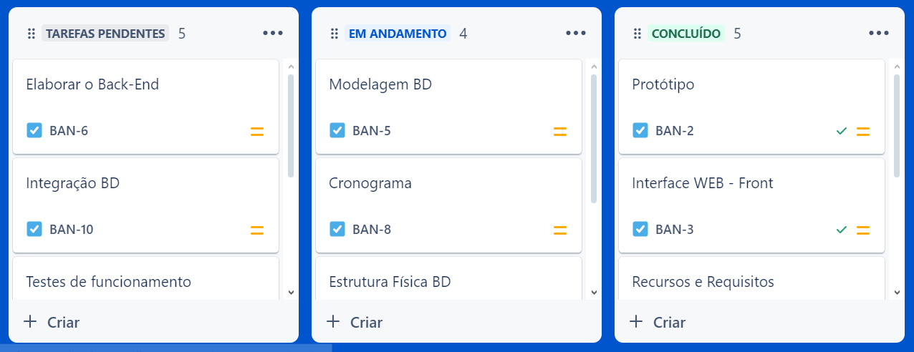

Fonte – Elaborado pelos autores (2024).

Por outro lado, o Scrum foca na entrega contínua de funcionalidades incrementais e na melhoria constante do processo de desenvolvimento. A Figura 2 ilustra essa abordagem, mostrando claramente a divisão das tarefas em ciclos de trabalho (sprints) e o status de progresso de cada uma delas. Ao final, todas as tarefas foram concluídas com sucesso, refletindo a eficiência e o cumprimento dos objetivos estabelecidos.

Figura 2 – Cronograma Scrum (exemplo).

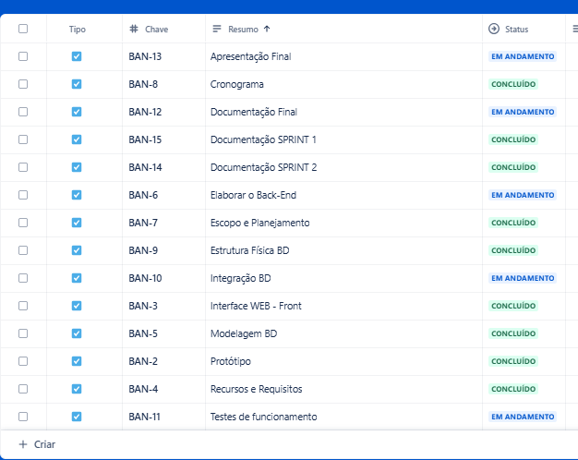

Fonte – Elaborado pelos autores (2024).

### 3.3 Protótipos

Iniciamos o projeto criando protótipos de diferentes níveis de fidelidade, tanto de baixa quanto de alta. Esses protótipos serviram como fundamentais para a concepção e estruturação do nosso site, permitindo testar e validar ideias antes da implementação final. A imagem a seguir apresenta a tela de login, na qual o usuário ao entrar no site tem que preencher os campos com seus dados.

Figura 3 – Área de Login (exemplo).

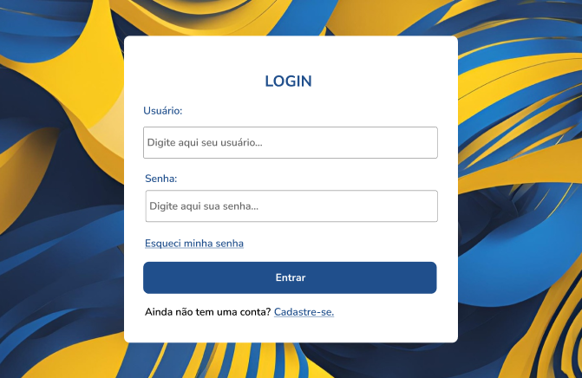

Fonte – Elaborado pelos autores (2024).

A figura 4 demonstra a homepage da página, que servirá como área de fácil acesso para os demais conteúdos da página.

Figura 4 – Homepage (exemplo).

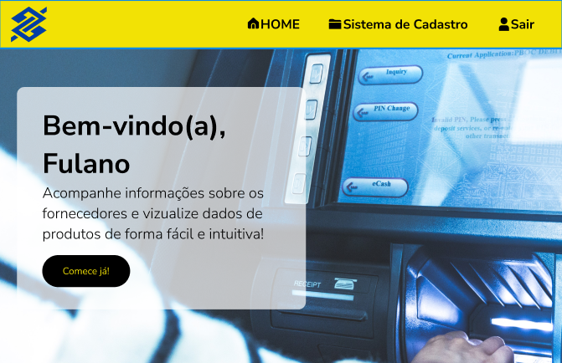

Fonte – Elaborado pelos autores (2024).

A figura 5 demonstra a área de acesso para os formulários de cadastro, além da listagem dos produtos e fornecedores do site.

Figura 5 – Área de Sistema de Cadastro (exemplo).

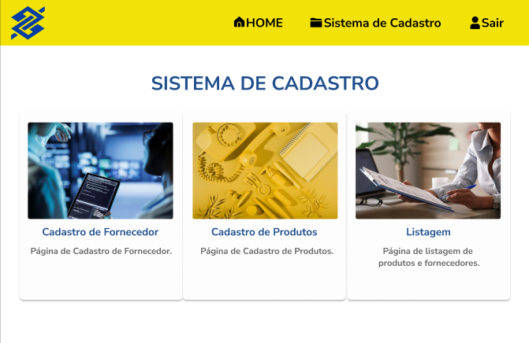

Fonte – Elaborado pelos autores (2024).

A figura 6 demonstra a listagem dos produtos, que contêm informações sobre os produtos que foram cadastrados, como o nome, fornecedor e uma descrição.

Figura 6 – Área de Listagem de produtos (exemplo).

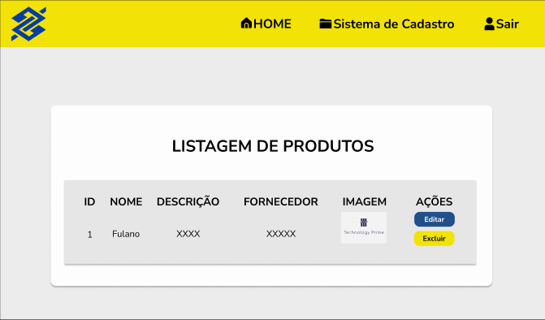

Fonte – Elaborado pelos autores (2024).

A figura 7 representa a tela de sistema de cadastro dos fornecedores, na qual o usuário terá que preencher o formulário com os dados do fornecedor (nome, CNPJ, telefone, e-mail, observações).

Figura 7 – Área de Cadastro de Fornecedor (exemplo).

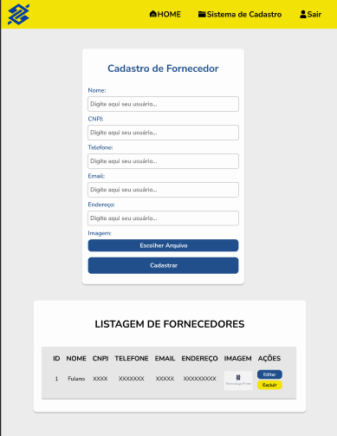

Fonte – Elaborado pelos autores (2024).

A figura 8 apresenta a tela de sistema de cadastro do produto, na qual o usuário terá que preencher com os dados do produto (fornecedor, nome do produto, código, descrição, quantidade e preço).

Figura 8 – Área de Cadastro de Produto (exemplo).

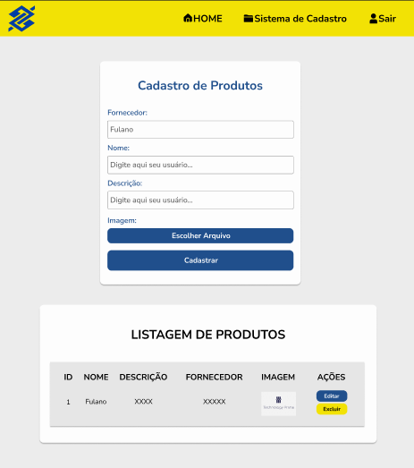

Fonte – Elaborado pelos autores (2024).

### 3.4 SPRINT 1 - Descritivo de funcionamento do projeto

O projeto se inicia em uma tela inicial da página, essa tela inicial contém uma barra de navegação com o botão de home, sistema de cadastro e Login. Começando pelo Login, há 2 campos que recebem os dados de usuário e senha, ao inserir tais dados se é possível entrar na página. Caso o usuário não possua Login, ele é capaz de iniciar um cadastro na área “cadastre-se”. Além disso, caso o usuário não se recorde de sua senha, ao acessar a área “esqueci minha senha” ele pode responder um formulário de alteração de senha, seguido de um envio de código para o e-mail indicado.

Após responder o formulário de Login, o usuário será enviado para a tela de início, ou seja, a homepage do site, onde poderá acessar a área de sistema de cadastro. A próxima página possui 3 campos, cadastro de fornecedores, cadastro de produtos e a listagem de produtos.

Ao acessar a área de cadastro de fornecedores, o usuário responderá um formulário com nome, CNPJ, telefone, e-mail e uma área de observações onde poderá adicionar outras informações sobre o fornecedor. Após esse processo poderá clicar no botão de cadastrar, e será enviado para a área de sistema de cadastro.

Acessando a área de cadastro de produtos, o usuário responderá um formulário com fornecedor atrelado, nome do produto, código, descrição, quantidade e preço. Após esse processo poderá clicar no botão de cadastrar, e será enviado para a área de sistema de cadastro.

E por fim, poderá acessar a área de listagem de produtos, que servirá como uma junção das áreas citadas anteriormente. Nela, o usuário pode encontrar informações sobre os produtos cadastrados, sendo elas o ID, nome, descrição, preço e fornecedor. Além disso, poderá concluir algumas ações, sendo elas as de editar, excluir ou visualizar um produto e também adicionar novos itens.

### 3.5 SPRINT 2 - Descritivo de funcionamento do projeto

Em colaboração com Danielli, Lucas, Isabelle e Stefany, as etapas para a construção do banco de dados foram seguidas de forma estruturada. A definição das entidades e atributos foi realizada por Isabelle e Stefany, que detalharam as entidades e seus respectivos dados. Lucas ficou encarregado de representar essas informações de maneira formal em um dicionário de dados, como mostrado na figura 9. Essa abordagem garantiu uma organização clara e precisa das informações, fundamental para a criação de um banco de dados eficiente.

Figura 9 – Dicionário de Dados (exemplo).

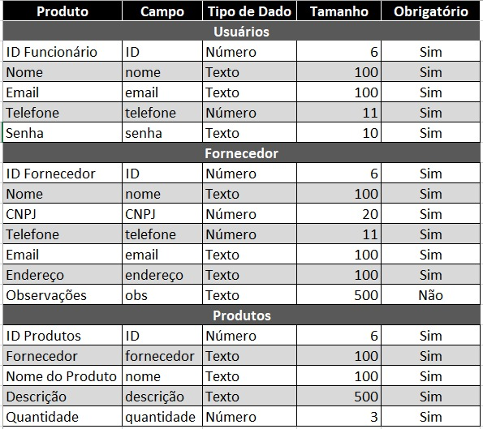

Fonte – Elaborado pelos autores (2024).

Danielli foi responsável pelo desenvolvimento do modelo conceitual, apresentado na figura 10. Esse modelo fornece uma visão clara das entidades, seus atributos e os relacionamentos entre elas, essencial para a estruturação do banco de dados. Com base nas necessidades do projeto, Danielli elaborou o modelo de forma a garantir uma organização eficiente dos dados, facilitando as etapas subsequentes de implementação.

Figura 10 – Modelo Conceitual (exemplo).

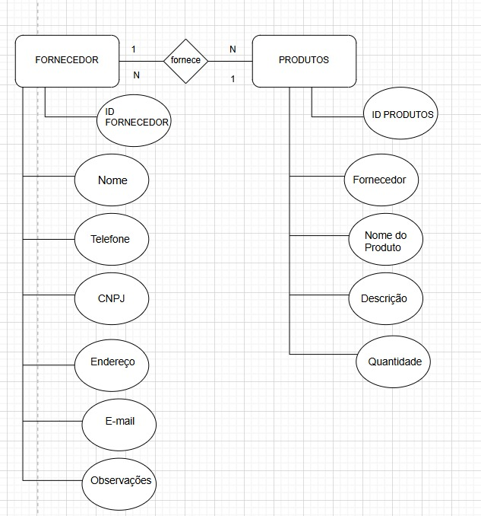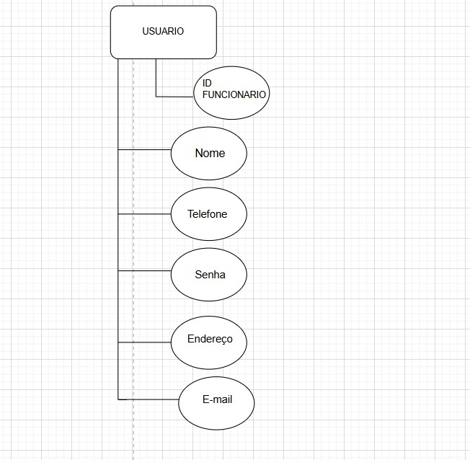

Fonte – Elaborado pelos autores (2024).

Na etapa de modelagem, Stefany e Isabelle definiram as entidades principais, como Fornecedor e Produto, e as relações entre elas. Utilizando o MySQL Workbench, elas elaboraram o modelo lógico, representado na figura 11.

Figura 11 – Modelo Lógico (exemplo).

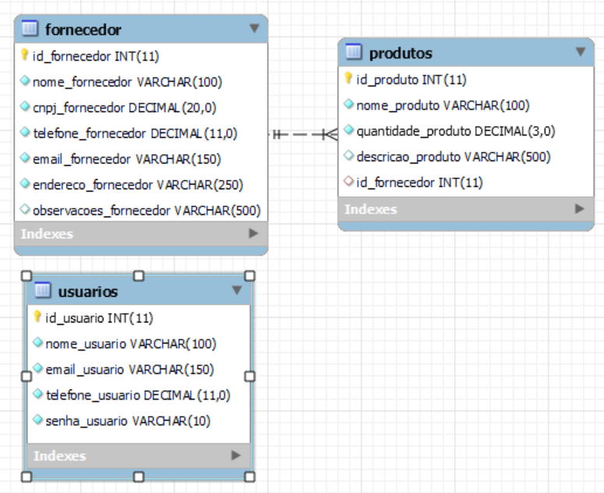

Fonte – Elaborado pelos autores (2024).

Stefany e Isabelle revisaram a estrutura do banco de dados, garantindo que as tabelas seguissem as formas normais, o que eliminou redundâncias e assegurou a integridade dos dados. Em seguida, elas desenvolveram os scripts SQL para criar as tabelas e estabelecer os relacionamentos, utilizando chaves estrangeiras (FOREIGN KEY). A figura 12 ilustra a criação do banco de dados e de uma das tabelas.

Figura 12 – Banco de Dados (exemplo).

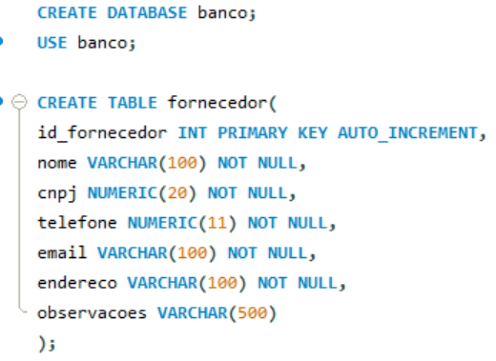

Fonte – Elaborado pelos autores (2024).

Após a implementação, foram realizados testes para garantir que as relações entre as tabelas estavam corretas. A figura 13 mostra um exemplo dos testes, confirmando o funcionamento adequado dos relacionamentos no banco de dados.

Figura 13 – Usuários Cadastrados (exemplo).

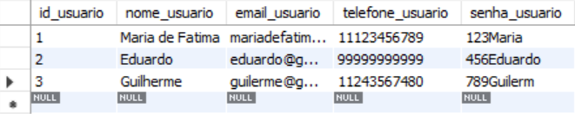

Fonte – Elaborado pelos autores (2024).

## 3.6 SPRINT 3 - Descritivo de funcionamento do projeto

O principal objetivo da terceira sprint é integrar o front-end, desenvolvido com HTML e CSS, ao back-end, implementado em PHP, assegurando uma comunicação eficiente e segura com o banco de dados. Essa integração é essencial para armazenar e gerenciar dados de funcionários e fornecedores, garantindo o pleno funcionamento do sistema.

Nesta etapa, será implementada uma API para facilitar a comunicação entre as camadas do sistema, promovendo escalabilidade e flexibilidade. O banco de dados será configurado para operações CRUD (Criar, Ler, Atualizar, Deletar), garantindo o gerenciamento eficiente dos dados. Além disso, medidas de segurança e validação serão aplicadas para proteger as informações e assegurar sua integridade.

Nesta sprint, o PHP é empregado como uma ferramenta central para criar páginas dinâmicas, permitindo que o sistema interaja em tempo real com as solicitações dos usuários. Ele é responsável por processar informações enviadas através da interface, conectar-se ao banco de dados, executar operações necessárias, e retornar os resultados ao front-end de forma ágil e eficiente. Essa integração torna o sistema mais interativo e responsivo, proporcionando uma experiência de usuário fluida e adaptável.

O MySQL, por sua vez, desempenha um papel crucial no gerenciamento dos dados. Ele é configurado para armazenar as informações de forma estruturada, utilizando tabelas que organizam dados de funcionários e fornecedores de maneira lógica e facilmente acessível. Além disso, sua capacidade de lidar com grandes volumes de dados e de suportar consultas complexas torna o banco de dados altamente escalável, permitindo que o sistema cresça sem comprometer a performance.

# FLUXOGRAMA DA PROGRAMAÇÃO

O fluxograma a seguir detalha o funcionamento lógico do código, desde o momento em que o usuário acessa o sistema até a finalização das operações de cadastro e gerenciamento de fornecedores e produtos.

Figura 14 – Fluxograma (exemplo).

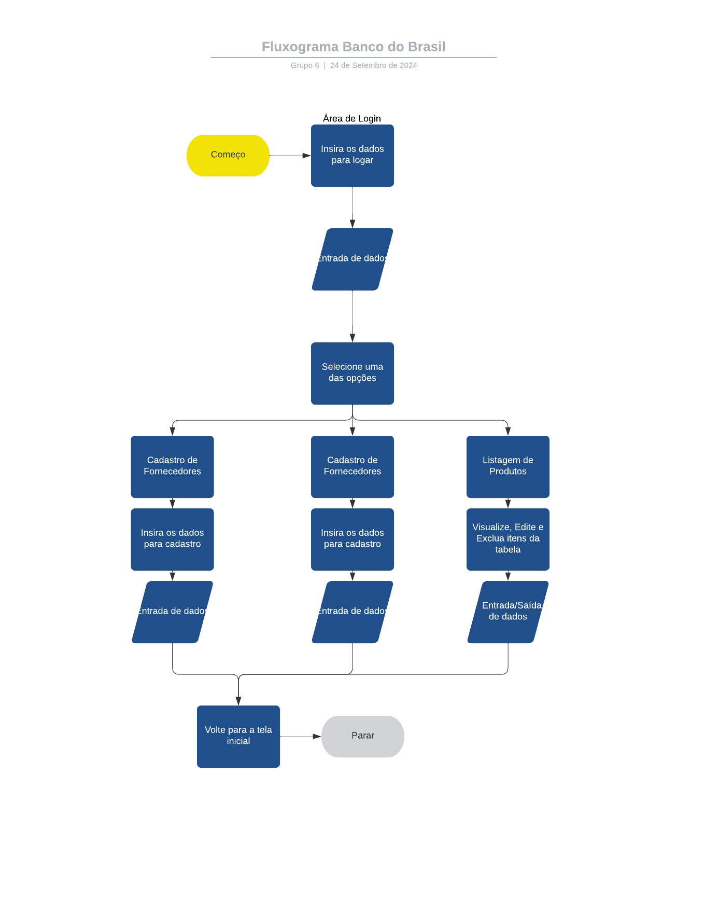

Fonte – Elaborado pelos autores (2024).

## 

## 4.1 Programação

A programação deste projeto foi desenvolvida utilizando uma combinação estratégica de HTML, CSS, PHP e SQL, cada qual desempenhando um papel fundamental na criação de uma aplicação robusta e eficiente. HTML e CSS foram utilizados para construir uma interface responsiva, acessível e visualmente atraente, com atenção especial à organização estrutural dos elementos e à estilização cuidadosa para garantir uma experiência do usuário fluida e intuitiva.

A integração do PHP com o banco de dados SQL foi crucial para implementar funcionalidades dinâmicas e assegurar o gerenciamento eficiente de informações. O PHP atuou como a ponte entre a interface do usuário e o banco de dados, facilitando operações como o armazenamento, consulta, atualização e exclusão de dados. Já o SQL foi empregado para estruturar, organizar e otimizar o banco de dados, garantindo segurança, confiabilidade e eficiência no tratamento das informações.

Essa abordagem integrada não apenas resultou em uma plataforma funcional e amigável, mas também possibilitou escalabilidade e flexibilidade, características indispensáveis para atender às demandas atuais e futuras do sistema.

Figura 15 – Declaração de estilos CSS (exemplo).

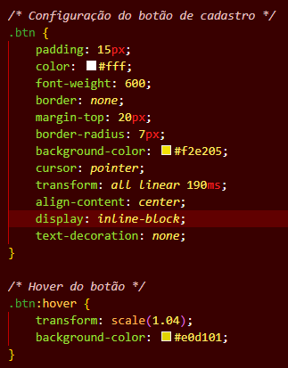

Fonte – Elaborado pelos autores (2024).

## 4.2 Melhorias

O projeto alcançou todos os objetivos propostos, incorporando diversas funcionalidades para garantir uma experiência completa e eficiente. A integração de PHP e SQL permitiu a implementação de um banco de dados robusto, possibilitando o armazenamento seguro e eficiente de informações de fornecedores e produtos. Além disso, a navegação fixa foi implementada, proporcionando uma experiência mais intuitiva ao manter o menu de navegação acessível no topo da página, mesmo em páginas longas.

Os formulários foram configurados como obrigatórios em seções específicas, assegurando que apenas usuários autorizados e devidamente cadastrados possam avançar, reforçando a segurança e a integridade do sistema. Com essas soluções implementadas, a aplicação apresenta maior funcionalidade, usabilidade e escalabilidade, atendendo plenamente às necessidades operacionais do Banco do Brasil e garantindo uma base sólida para futuros aprimoramentos.

# 

# CONSIDERAÇÔES FINAIS

Ao comparar o planejado com o executado, o projeto conseguiu atender aos principais objetivos propostos, criando uma plataforma responsiva e funcional para o gerenciamento de fornecedores e produtos do Banco do Brasil. O uso de HTML e CSS atenderam plenamente às necessidades de interface e design, enquanto a integração de conceitos de SQL e PHP garantiu a total funcionalidade do site. Essa combinação possibilitou o armazenamento eficiente de dados de cadastro, tornando o sistema ainda mais sofisticado e funcional.

Durante o desenvolvimento, o grupo aprofundou seus conhecimentos em estruturação de páginas web, design responsivo e usabilidade. As principais dificuldades enfrentadas envolveram a adaptação da interface para diferentes dispositivos, demandando ajustes contínuos no CSS. Além disso, a implementação do PHP apresentou desafios relacionados à nomenclatura e gerenciamento de variáveis, mas todos os entraves foram solucionados com sucesso ao final do processo.

Em conclusão, o projeto permitiu ao grupo consolidar conhecimentos fundamentais em desenvolvimento web, abrangendo desde a estruturação e design responsivo até a implementação de funcionalidades com PHP e SQL. Apesar dos desafios enfrentados, como a compatibilização de interfaces em diferentes dispositivos e os ajustes necessários na lógica do PHP, todas as dificuldades foram superadas. O resultado final foi um site funcional, esteticamente refinado e capaz de atender plenamente às demandas propostas, refletindo o crescimento técnico e colaborativo dos integrantes ao longo do processo.

# REFERÊNCIAS

SOMOS TERA. **O que é Figma: A plataforma de design colaborativo que transformou o UX Design**. Blog Somos Tera, 2023. Disponível em: [https://blog.somostera.com/ux-design/figma#:~:text=O%20Figma%20é%20uma%20plataforma,mesmo%20projeto%20remotamente%20e%20simultaneamente](https://blog.somostera.com/ux-design/figma#:~:text=O%20Figma%20%C3%A9%20uma%20plataforma,mesmo%20projeto%20remotamente%20e%20simultaneamente). Acesso em: 24 set. 2024.

MOZILLA. **HTML: Hypertext Markup Language**. MDN Web Docs, 2024. Disponível em: <https://developer.mozilla.org/pt-BR/docs/Web/HTML>. Acesso em: 24 set. 2024.

MOZILLA. **O que é CSS?** MDN Web Docs, 2024. Disponível em: <https://developer.mozilla.org/pt-BR/docs/Learn/CSS/First_steps/What_is_CSS>. Acesso em: 24 set. 2024.

INDEED. **Salário médio de Programador & Desenvolvedor no Banco do Brasil em Brasília, DF**. 2024. Disponível em: <https://br.indeed.com/cmp/Banco-Do-Brasil/salaries/Programador-&-Desenvolvedor/Bras%C3%ADlia-DF>. Acesso em: 29 set. 2024.

MUNDO EDUCAÇÃO. **Banco do Brasil: História e Importância.** 2024. Disponível em: [https://mundoeducacao.uol.com.br/matematica/banco-brasil.htm#:~:text=O%20Banco%20do%20Brasil%20consiste,na%20época%20do%20Brasil%20colônia](https://mundoeducacao.uol.com.br/matematica/banco-brasil.htm#:~:text=O%20Banco%20do%20Brasil%20consiste,na%20%C3%A9poca%20do%20Brasil%20col%C3%B4nia). Acesso em: 29 set. 2024.

# APÊNDICE D – CÓDIGO DA PROGRAMAÇÃO

<!DOCTYPE html>

<html lang="pt-br">

<head>

    <meta charset="UTF-8">

    <meta name="viewport" content="width=device-width, initial-scale=1.0">

    <link rel="stylesheet" href="CSS/CadastroFor.css">

    <link rel="icon" type="image/x-icon" href="Imagens/Favicon.jpeg">

    <script src="https://kit.fontawesome.com/e08ed7ffaa.js" crossorigin="anonymous"></script>

    <title>Projeto SCRUM</title>

</head>

<body>

    <nav>

        <div class="logo"><img src="Imagens/Banco.png" height="50px" alt="Logo"></div>

        <div class="nav-items">

            <a href="Home.html"><i class="fa-solid fa-house"></i>&nbsp;HOME</a>

            <a href="CadastroFor.html"><i class="fa-solid fa-folder"></i>&nbsp;Sistema de Cadastro</a>

            <a href="Index.html"><i class="fa-solid fa-user"></i>&nbsp;Login</a>

        </div>

    </nav>

    <div class="page">

        <!-- Logo e nome do Banco -->

        <img src="Imagens/Banco.png" alt="Banco">

        <!-- Div para a criação do fundo branco -->

        <div class="card">

            <!-- Formulários -->

            <h2>SISTEMA DE CADASTRO</h2>

            <!-- Lista de links de acesso -->

            <ul>

                <li>

                    <p><a href="Fornecedor.html">Cadastro de fornecedores</a></p>

                </li>

                <hr>

                <li>

                    <p><a href="Produto.html">Cadastro de produtos</a></p>

                </li>

                <hr>

                <li>

                    <p><a href="Listagem.html">Listagem de produtos</a></p>

                </li>

                <hr>

                <!-- Botão de sair -->

                <div class="sair">

                    <i class="fa-solid fa-share"></i><a href="Home.html">Sair</a>

                </div>

            </ul>

        </div>

    </div>

</body>

</html>

/* Fonte importada */

@import url('https://fonts.googleapis.com/css2?family=Nunito+Sans:ital,opsz,wght@0,6..12,200..1000;1,6..12,200..1000&display=swap');

/* Alteração de configurações básicas e fonte */

body {

    padding: 0;

    margin: 0;

    font-family: "Nunito Sans", sans-serif;

}

nav {

    height: 80px;

    background: #f2e205;

    display: flex;

    justify-content: space-between;

    align-items: center;

    padding: 0rem calc((100vw - 1300px) / 2);

}

.logo {

    margin: 0;

    padding: 0;

}

nav a {

    text-decoration: none;

    color: #000;

    padding: 0 1.5rem;

    font-weight: bold;

    margin-right: 8px;

}

/* Configuração de Div (disposição, tamanho e fundo) */

.page {

    display: flex;

    flex-direction: column;

    align-items: center;

    justify-content: center;

    width: 100%;

    height: 100vh;

    background: rgb(208, 195, 14);

    background: linear-gradient(90deg, rgba(208, 195, 14, 1) 0%, #f2e205 35%, rgba(246, 239, 137, 1) 100%);

    z-index: 1;

}

/* Configuração do fundo branco (tamanho, fundo, bordas e efeito) */

.card {

    width: 90%;

    max-width: 450px;

    background: #fff;

    padding: 34px;

    border-radius: 10px;

    box-shadow: 0 0 10px 20px rgba(148, 108, 8, 0.03);

}

/* Configuração da imagem da LOGO (tamanho e alinhamento) */

img {

    width: 80%;

    max-width: 400px;

    margin-bottom: -30px;

    align-items: center;

}

/* Configuração do H2 */

h2 {

    align-self: center;

    color: #204f8c;

}

/* Configuração das listas */

ul {

    margin-top: 0%;

    font-size: 20px;

    color: #204f8c;

    position: relative;

}

/* Configuração dos Links */

a {

    font-size: 15px;

    color: #204f8c;

    text-decoration: none;

}

/* Área de sair */

.sair {

    font-size: 12px;

}

/* Media Queries - Responsividade*/

/* Mobile */

@media (max-width: 600px) {

    nav {

        flex-direction: column;

        height: 200;

    }

    nav a {

        padding: 3px;

        margin: 0;

    }

    img {

        width: 70%;

        margin-bottom: 0px;

        position: relative;

        align-content: center;

    }

    .card {

        width: 70%;

        padding: 1rem;

    }

}

@media (min-width: 768px) and (max-width:1023px) {

    .page {

        height: auto;

    }

    img {

        width: 70%;

        margin-bottom: 0px;

    }

    .card {

        width: 70%;

        padding: 20px;

    }

}

@media (min-width:1024px) {

    .page {

        height: 100;

    }

    img {

        width: 100%;

        margin-bottom: 0px;

    }

    .card {

        width: 100%;

        padding: 20px;

    }

}

Acesse o resto do código em: <https://github.com/StefanyLino/ProjetoBancoBrasil.git>